RESOLUCIÓN No. EPM-RPSD-2020-057

LUIS ENRIQUE VALENCIA BEJARANO
GERENTE GENERAL DE LA EMPRESA PÚBLICA MUNICIPAL
REGISTRO DE LA PROPIEDAD DEL CANTON SANTO DOMINGO

CONSIDERANDO:

Que, conforme al artículo 226 de la Constitución de la República del Ecuador, establece que: “Las instituciones del Estado, sus organismos, dependencias, las servidoras o servidores públicos y las personas que actúen en virtud de una potestad estatal ejercerán solamente las competencias y facultades que les sean atribuidas en la Constitución y la ley. Tendrán el deber de coordinar acciones para el cumplimiento de sus fines y hacer efectivo el goce y ejercicio de los derechos reconocidos en la Constitución.”;

Que, el artículo 227 de la Norma Suprema, estatuye que: “La administración pública constituye un servicio a la colectividad que se rige por los principios de eficacia, eficiencia, calidad, jerarquía, desconcentración, descentralización, coordinación, participación, planificación, transparencia y evaluación.”;

Que, el artículo 265 de la Constitución de la República determina que: “El sistema público de registro de la propiedad será administrado de manera concurrente entre el Ejecutivo y las Municipales.”;

Que, el artículo 277, de la Constitución, establece: “Para la consecución del buen vivir, serán deberes generales del Estado: 1. Garantizar los derechos de las personas, las colectividades y la naturaleza. 2. Dirigir, planificar y regular el proceso de desarrollo. 3. Generar y ejecutar las políticas públicas, y controlar y sancionar su incumplimiento. 4. Producir bienes, crear y mantener infraestructura y proveer servicios públicos. 5. Impulsar el desarrollo de las actividades económicas mediante un orden jurídico e instituciones políticas que las promuevan, fomenten y defiendan mediante el cumplimiento de la Constitución y la ley. 6. Promover e impulsar la ciencia, la tecnología, las artes, los saberes ancestrales y en general las actividades de la iniciativa creativa comunitaria, asociativa, cooperativa y privada.”;

Que, el inciso primero del artículo 286 de la Norma Constitucional, manifiesta “Que las finanzas públicas, en todos los niveles de gobierno, se conducirá de forma sostenible, responsable, transparente y procurarán la estabilidad económica…”;

Que, el Art. 326, numeral 16, de la Constitución de la República del Ecuador, dispone: “ En las instituciones del Estado y en las entidades de derecho privado en las que haya participación mayoritaria de recursos públicos, quienes cumplan actividades de representación, directivas, administrativas o profesionales, se sujetarán a las leyes que regulan la administración pública. Aquellos que no se incluyen en esta categorización estarán amparados por el Código del Trabajo.”;

Que, el artículo 1 del Código Orgánico Administrativo, estatuye: “Este Código regula el ejercicio de la función administrativa de los organismos que conforman el sector público.”;

Que, el artículo 2 del Código Orgánico Administrativo, señala: “Aplicación de los principios generales. En esta materia se aplicarán los principios previstos en la Constitución, en los instrumentos internacionales y en este Código.”;

Que, el Código Orgánico Administrativo, en los artículos del 3 al 17, contiene respectivamente los principios de eficacia, eficiencia, calidad, jerarquía, desconcentración, descentralización, coordinación, participación, planificación, transparencia, evaluación, juridicidad, responsabilidad, proporcionalidad y buena fe;

Que, el Art. 47 del Código Orgánico Administrativo señala: “Representación legal de las administraciones públicas. La máxima autoridad administrativa de la correspondiente entidad pública ejerce su representación para intervenir en todos los actos, contratos y relaciones jurídicas sujetas a su competencia. Esta autoridad no requiere delegación o autorización alguna de un órgano o entidad superior, salvo en los casos expresamente previstos en la ley. ”;

Que, el Art. 1 de la Ley Orgánica de Empresas Públicas, determina: “Ámbito.- Las disposiciones de la presente Ley regulan la constitución, organización, funcionamiento, fusión, escisión y liquidación de las empresas públicas que no pertenezcan al sector financiero y que actúen en el ámbito internacional, nacional, regional, provincial o local; y, establecen los mecanismos de control económico, administrativo, financiero y de gestión que se ejercerán sobre ellas, de acuerdo a lo dispuesto por la Constitución de la República.”;

Que, el Art. 3 del cuerpo legal señalado en el inciso anterior, determina: “Principios.- Las empresas públicas se rigen por los siguientes principios: 1. Contribuir en forma sostenida al desarrollo humano y buen vivir de la población ecuatoriana; 2. Promover el desarrollo sustentable, integral, descentralizado y desconcentrado del Estado, y de las actividades económicas asumidas por éste. 3. Actuar con eficiencia, racionalidad, rentabilidad y control social en la exploración, explotación e industrialización de los recursos naturales renovables y no renovables y en la comercialización de sus productos derivados, preservando el ambiente; 4. Propiciar la obligatoriedad, generalidad, uniformidad, eficiencia, universalidad, accesibilidad, regularidad, calidad, continuidad, seguridad, precios equitativos y responsabilidad en la prestación de los servicios públicos; 5. Precautelar que los costos socio-ambientales se integren a los costos de producción; y, 6. Preservar y controlar la propiedad estatal y la actividad empresarial pública.”;

Que, el inciso primero del Art. 4 de mencionada Ley, establece. “Definiciones.- Las empresas públicas son entidades que pertenecen al Estado en los términos que establece la Constitución de la República, personas jurídicas de derecho público, con patrimonio propio, dotadas de autonomía presupuestaria, financiera, económica, administrativa y de gestión. Estarán destinadas a la gestión de sectores estratégicos, la prestación de servicios públicos, el aprovechamiento sustentable de recursos naturales o de bienes públicos y en general al desarrollo de actividades económicas que corresponden al Estado.”;

Que, los Arts. 6 y 7 (letra b) de cuerpo legal antes invocado, respectivamente contienen: “Art. 6.- Organización empresarial.- Son órganos de dirección y administración de las empresas públicas: 1. El Directorio; y, 2. La Gerencia General. Las empresas contarán con las unidades requeridas para su desarrollo y gestión.”; y “Art. 7.- Integración.- El Directorio de las empresas estará integrado por: b) Para el caso de las empresas públicas creadas por los gobiernos autónomos descentralizados o para las creadas entre la Función Ejecutiva y los gobiernos autónomos descentralizados, el Directorio estará conformado por el número de miembros que se establezca en el acto normativo de creación, el que también considerará los aspectos relativos a los requisitos y periodo. En ningún caso el Directorio estará integrado por mas de cinco miembros. Para el caso de los directorios de las empresas públicas creadas por los gobiernos autónomos descentralizados, sus miembros serán preferentemente los responsables de las áreas sectoriales y de planificación del gobierno autónomo descentralizado relacionado con el objeto de la empresa pública. El acto normativo de creación de una empresa pública constituida por gobiernos autónomos descentralizados podrá prever que en la integración del Directorio se establezca la participación de representantes de la ciudadanía, sociedad civil, sectores productivos, usuarias o usuarios de conformidad con lo que dispone la ley.”;

Que, los Arts. 10 y 11.4 de la normativa invocada, respectivamente preceptúan: “Art. 10.- Gerente General.- La o el Gerente General de la empresa pública será designado por el Directorio, de fuera de su seno. Ejercerá la representación legal, judicial y extrajudicial de la empresa y será en consecuencia el responsable de la gestión empresarial, administrativa, económica, financiera, comercial, técnica y operativa. Deberá dedicarse de forma exclusiva y a tiempo completo a las labores inherentes a su cargo, con la salvedad establecida en la Constitución de la República. Para ser Gerente General se requiere; 1) Acreditar título profesional mínimo de tercer nivel; 2) Demostrar conocimiento y experiencia vinculados a la actividad de la empresa; y, 3) Otros, según la normativa propia de cada empresa. En caso de ausencia o incapacidad temporal del Gerente General lo subrogará el Gerente General Subrogante..”; y “Art. 11.- Deberes y atribuciones del Gerente General.- El Gerente General, como responsable de la administración y gestión de la empresa pública, tendrá los siguientes deberes y atribuciones: 4. Administrar la empresa pública, velar por su eficiencia empresarial e informar al Directorio trimestralmente o cuando sea solicitado por éste, sobre los resultados de la gestión, de , aplicación de las políticas y de los resultados de los planes, proyectos y presupuestos, en ejecución o ya ejecutados.”;

Que, el primer inciso del Art. 142 del Código Orgánico de Organización Territorial, Autonomías y Descentralización que manifiesta: “Art. 142.- Ejercicio de la competencia de registro de la propiedad.- La administración de los registros de la propiedad de cada cantón, corresponde a los gobiernos autónomos descentralizados municipales. El sistema público nacional de registro de la propiedad corresponde al gobierno central y su administración se ejercerá de manera concurrente con los Gobiernos Autónomos Descentralizados Municipales de acuerdo con lo que disponga a la ley que organice este registro…”;

Que, el primer inciso del Art. 256 del Código Orgánico de Organización Territorial, Autonomía y Descentralización que manifiesta: “El ejecutivo del gobierno autónomo descentralizado, de oficio o previo informe de la persona responsable de la Unidad Financiera; o a pedido de este formulario, podrá autorizar traspasos de créditos disponibles dentro de una misma área, programa o subprograma, siempre que el programa, subprograma o partida de que se tomen los fondos haya disponibilidades suficientes, sea porque los respectivos gastos no se efectuaren en todo o en parte debido a causas imprevistas o porque se demuestre con el respectivo informe que existe excedente de disponibilidad;

Que, la Ordenanza Municipal Nr.M-072-VQM, de 24 de noviembre de 2016, en su Art. 1 menciona: “Creación.- Créase la empresa pública municipal denominada “REGISTRO DE LA PROPIEDAD DEL CANTO SANTO DOMINGO – EP-RPSD, cuyas siglas serán EPM-RPSD, como sociedad de derecho público, con personería jurídica y patrimonio propio, autonomía presupuestaria, financiera, economía, administrativa y de gestión…”;

Que, el artículo 9 de la Ordenanza Municipal No. M-072-VQM, expresamente indica: “Organización Empresarial.- “La dirección y administración de la Empresa Pública Municipal Registro de la Propiedad del Cantón Santo Domingo EPM-RPSD, se ejercerán a través de los siguientes órganos de dirección y administración: 1. Directorio y 2. La Gerencia General”;

Que, la Ordenanza Municipal No. M-072-VQM, en su Art. 18 dispone: “La o el Gerente General es la máxima autoridad administrativa de la empresa pública y ejercerá la representación legal, judicial y extrajudicial de la misma, siendo responsable ante el Directorio por la gestión empresarial, administrativa, económica, financiera, comercial, técnica y operativa…”;

Que, el artículo 20, de la ordenanza ibídem, establece como, “Deberes y atribuciones de la o el Gerente General.- A más de las atribuciones contempladas en el Artículo 11 de la Ley Orgánica de Empresas Públicas, son atribuciones y deberes de la o el Gerente General, la dirección y administración de la empresa pública, las siguientes: 1. Cumplir y hacer cumplir la normativa legal tanto general como interna de la Empresa Pública…; 7. Tomar medidas preventivas y correctivas de ser el caso para mantener altos niveles de eficiencia y eficacia.”;

Que, mediante Resolución EPMRP-SD-WEA-SE-013-2020-10-01-01, el Directorio de la Empresa Pública Municipal Registro de la Propiedad del cantón Santo Domingo, en SESIÓN EXTRAORDINARIA, celebrada el 01 de octubre del 2020, resolvió a través de votación ordinaria, por unanimidad designar al ING. LUIS ENRIQUE VALENCIA BEJARANO, Gerente General Titular de la Empresa Pública Municipal Registro de la Propiedad del Cantón Santo Domingo, de conformidad a lo establecido en el artículo 19 de la Ordenanza de Creación, Organización, Administración y Funcionamiento de la Empresa Pública Municipal Registro de la Propiedad del Cantón Santo Domingo;
Que, mediante Resolución EPMRP-SD-WEA-SO-005-2019-10-31-07, de 31 de octubre del 2019, el Directorio de la Empresa Pública Municipal Registro de la Propiedad del Cantón Santo Domingo, en sesión ordinaria celebrada el 31 de octubre del 2019, resolvió a través de votación ordinaria, por unanimidad, aprobar la proforma presupuestaria del año 2020, de la Empresa Pública Municipal Registro de la Propiedad del Cantón Santo Domingo;

Que, mediante Resolución EPMRP-SD-2019-073, de fecha 28 de noviembre del 2019, la máxima autoridad administrativa de aquel entonces, Ing. Laura Salgado, aprobó el Plan Operativo Anual 2020, de la Empresa Pública Municipal Registro de la Propiedad del Cantón Santo Domingo;
Que, mediante Resolución EPMRP-SD-2020-05, de fecha 11 de febrero del 2020, se aprueba la Primera Reforma al Presupuesto 2020, de la Empresa Pública Municipal Registro de la Propiedad del Cantón Santo Domingo;
Que, mediante Resolución EPMRP-SD-2020-019, de fecha 17 de marzo del 2020, se aprueba la Segunda Reforma al Presupuesto 2020, de la Empresa Pública Municipal Registro de la Propiedad del Cantón Santo Domingo;
Que, mediante Resolución EPMRP-SD-2020-025, de fecha 14 de abril del 2020, se aprueba la Tercera Reforma al Presupuesto 2020, de la Empresa Pública Municipal Registro de la Propiedad del Cantón Santo Domingo;
Que, mediante Resolución EPMRP-SD-2020-037, de fecha 08 de junio del 2020, se aprueba la Cuarta Reforma al Presupuesto 2020, de la Empresa Pública Municipal Registro de la Propiedad del Cantón Santo Domingo;
Que, mediante Resolución EPMRP-SD-2020-040, de fecha 29 de junio del 2020, se aprueba la Quinta Reforma al Presupuesto 2020, de la Empresa Pública Municipal Registro de la Propiedad del Cantón Santo Domingo;
Que, mediante Resolución EPMRP-SD-2020-042-A, de fecha 16 de julio del 2020, se aprueba la Sexta Reforma al Presupuesto 2020, de la Empresa Pública Municipal Registro de la Propiedad del Cantón Santo Domingo;
Que, mediante Resolución EPMRP-SD-2020-049-A, de fecha 28 de agosto del 2020, se aprueba la Séptima Reforma al Presupuesto 2020, de la Empresa Pública Municipal Registro de la Propiedad del Cantón Santo Domingo;
Que, mediante memorando No. EPM-RPSD-GF-OGS-2020-019-M, de 12 de noviembre de 2020, suscrito por el Econ. Oscar García, Gerente Financiero, pone en conocimiento del Ing. Luis Valencia Bejarano, Gerente General de la Empresa Pública Municipal Registro de la Propiedad del Cantón Santo Domingo, el informe de la Octava Reforma Presupuesto 2020, a fin de que autorice y remita a quien corresponda para la elaboración de la resolución respectiva; consecuentemente, la Gerencia General mediante sumilla de fecha 13 de noviembre del 2020, inserta en el referido documento solicita a esta Procuraduría Síndica, a cargo del Ab. Luis Alfredo Díaz Maldonado la elaboración de la resolución en la que se apruebe y/o autorice la Octava Reforma Presupuesto 2020.
Para lo cual se procede a detallar la parte medular del referido informe:
- Base Legal
La presente reforma trata de traspasos de créditos conforme lo señala el inciso primero del Art. 256 y Art. 271, Sección Decimo Segunda , Capítulo VII del Código Orgánico de Organización Territorial, Autonomía y Descentralización.
- Análisis justificativo
De conformidad a los documentos presentados por la Analista de planificación institucional para modificaciones del Plan Operativo Anual del segundo semestre del año en curso, se procede a realizar el informe presupuestario de los traspasos de partidas:
  - TRASPASOS DE PARTIDAS
La Analista de planificación institucional en el Marco de sus competencias, ha realizado la modificación al POA del presente ejercicio económico de conformidad a los requerimientos de las diferentes unidades de la Empresa, y emite informe favorable de las reformas solicitas, presentando al Señor gerente con memorando No. EPM-RPSD-PI-MNA-2020-004-I, para la autorización respectiva. El Señor Gerente con sumilla inserta al memorando referido, autoriza y dispone a la Gerencia Financiera las reformas presentadas por la Analista de Planificación Institucional, en esta sección se incluyen únicamente los traspasos internos que de conformidad al inciso primero del Art. 256 del COOTAD, deben ser aprobadas por el ejecutivo de la Empresa Pública Municipal Registro de la Propiedad. En tal virtud se procede a realizar los siguientes traspasos:
2.1.1 Traspasos Gerencia Administrativa Con memorando No. EPM-RPSD-GA-KZM-2020-32-M,De Gerencia Administrativo entrega la propuesta de reforma presupuestaria de su dirección, misma que incluye traspasos internos y a diferentes áreas que serán tratados en la Octava reforma, con sumilla inserta de la máxima autoridad dispone a la Dirección Planificación proceder con los traspasos que se distribuye de conformidad a las necesidades que se expone (traspasos internos).
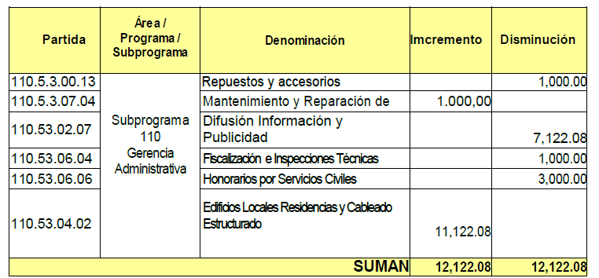
2.1.2 Gerencia Administrativa de Talento Humano
Con memorando No. EPM-RPSD-GATH-LNC-2020-060-M, Gerencia Administrativa de Talento Humano entrega la propuesta de reforma presupuestaria de su programa, misma que con sumilla inserta de la máxima autoridad dispone a la Analista Planificación Institucional proceder con los traspasos que se distribuye de conformidad a las necesidades que se expone:

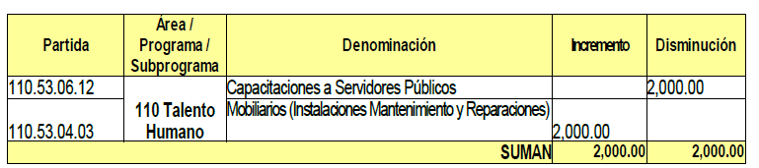
2.1.3 Procuraduría Síndica
Con memorando No. EPM-RPSD-PS-LDM-2020-010-M, el Procurador Sindico entrega la propuesta de reforma presupuestaria de su programa, que serán considerados en la Octava reforma de traspaso que a continuación se expone:
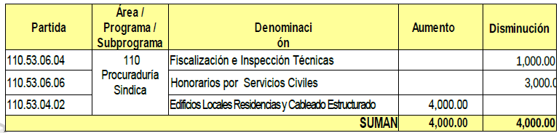
2.1.4 Comunicación Social
Con memorando No.EPM-RPSD-CS-SRB-2020-098-M,De la Analista de Comunicación Social entrega la propuesta de reforma presupuestaria de su programa, misma que incluye traspasos internos y a diferentes áreas que serán tratados en la Octava reforma:
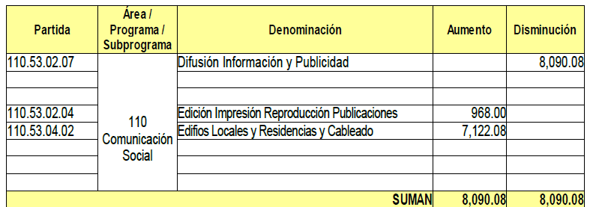

Por lo expuesto, en uso de las atribuciones legales que le confieren la normativa constitucional y demás leyes aplicables:
RESUELVE:

Art. 1.- Aprobar la Octava Reforma Presupuestaria del año 2020, de la Empresa Pública Municipal Registro de la Propiedad del Cantón Santo Domingo, presentada por el Econ. Oscar García, Gerente Financiero, autorizándole para que proceda al traspaso de saldos entre partidas de un mismo programa, con la finalidad de mantener un correcto equilibrio presupuestario, conforme el cuadro que a continuación se detalla:

OCTAVA REFORMA - PRESUPUESTO 2020

GASTOS
PARTIDA (Presupuesto) | NOMBRE O DESCRIPCIÓN | INCREMENTO | REDUCCIÓN
01.01.100.110.530207.000.23.01.0.001 | DIFUSIÓN, INFORMACIÓN Y PUBLICIDAD |  | - 8.090,08
01.01.100.110.530204.000.23.01.0.001 | EDICION, IMPRESION, REPRODUCCION, PUBLICACIONES SUBSCRICIONES, | 968,00 | -
01.01.100.110.530604.000.23.01.0.001 | FISCALIZACIÓN E INSPECCIONES TÉCNICAS |  | - 1.000,00
01.01.100.110.530606.000.23.01.0.001 | HONORARIOS POR SERVICIOS CIVILES DE SERVICIOS |  | - 3.000,00
01.01.100.110.530612.000.23.01.0.001 | CAPACITACIÓN A SERVIDORES PÚBLICOS | - | - 2.000,00
01.01.100.110.530403.000.23.01.0.001 | MOBILIARIOS (INSTALACION, MANTENIMIENTO Y REPARACION) | 2.000,00 | -
01.01.100.110.530813.000.23.01.0.001 | REPUESTOS Y ACCESORIOS |  | - 1.000,00
01.01.100.110.530704.000.23.01.0.001 | MANTENIMIENTO Y REPARACION DE EQUIPOS Y SISTEMAS INFORMATICOS | 1.000,00
01.01.100.110.530402.000.23.01.0.001 | EDIFICIOS, LOCALES, RESIDENCIAS Y CABLEADO ESTRUCTURADO | 11.122,08
TOTAL |  | 15.090,08 | - 15.090,08

Art. 2.- Disponer a la Gerencia Financiera, notifique con la presente resolución a las demás unidades con conforman la Empresa Pública Municipal Registro de la Propiedad del Cantón Santo Domingo.

Art. 4.- La presente Resolución entrará en vigencia a partir de la fecha de su expedición.

Notifíquese y Cúmplase.-

Dado en el Despacho de la Gerencia General de la Empresa Pública Municipal Registro de la Propiedad del Cantón Santo Domingo, a los dieciséis días del mes de noviembre del 2020.

ING. LUIS ENRIQUE VALENCIA BEJARANO
GERENTE GENERAL DE LA EMPRESA PÚBLICA MUNICIPAL
REGISTRO DE LA PROPIEDAD DEL CANTON SANTO DOMINGO

Elaborado por: | Firma
Ab. Luis Díaz Maldonado

